M6U1 I usually play basketball

课题 | M6U1 |  |  | 内容 |  | 教材32—34页内容 |  | 课型 |  | 新授
教学  目标 | 1.1)能听，说并认读单词：usually,sunday,ill,ride以及相关动词的现在分词形式如：helping,riding,playing等。2)能听懂，会说句型I usually….But I’m not…today.  2.培养学生听，说，认读和对话交际的能力，以及学生自主学习和小组协作学习的能力。  3.培养学生表达自己以及家人平时爱做哪些活动，而今天却没有做那些活动。
重点 | 学习新单词usually,Sunday, ill,ride以及相关动词的现在分词形式;学习句型：I usually….But I’m not…today. |  |  |  | 难点 | 动词的现在分词的变化及发音。 | 关键 |  | 乐于参与各种实践活动，养成敢于用英语与他人交流的学习习惯
教学  准备 | 教师 | CAI, TAPE, pictures , book , PPT.
教学  准备 | 学生 | books
环节  时间 | 教学内容 |  | 师生活动 |  |  |  |  |  | 复案
一、3  自主感受  二、15  自主理解  三、15  自主感悟  四、7’  自主升华 | 导入  新授  拓展  回顾 |  | 一、Warming-up  (1)Greeting.  (2)Sing a song  二、Presentation  1.播放课件图片，通过图片的展示教授Sunday-Sundays; usually  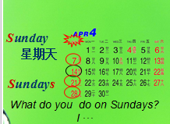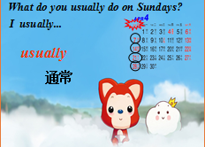  2.通过问题出示What does Daming usually do on Sundays?想知道我们的好朋友Daming周末通常有什么活动吗？我们一起来听一听Daming和Dad怎么说的吧！”  3.通过课件展示出不同活动的图片如“watch TV”, “ride the bike” “do his homework等，引出课题并导入新知“I usually ride my bike.But I’m not riding it today”  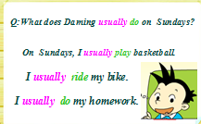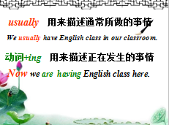  三（Practice）  (1)再次播放录音，让学生跟读，并让学生分角色朗诵，分组读，男女生读  (2)Practice:  A:I usually ...But I’m not ~ing it today.  B:You’re ~ing ...  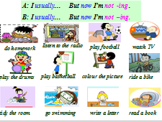  (3)按课文内容填空；  四:.巩固提高（Consolidation）  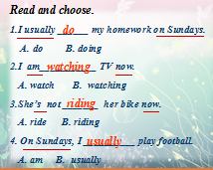 |  |  |  |  |  | 总结学生的发言，并讲解句子及动词的变化。
板书设计 | M6U1 I usually play basketball.  On Sunday,I usually help my father.But I’m not helping him today.  ride my bike riding it  do my homework doing it  watch TV watching it
课后反思

